Интенсивная технология направленного выращивания телят и ремонтных телок крупно рогатого скота молочных пород в Казахстане

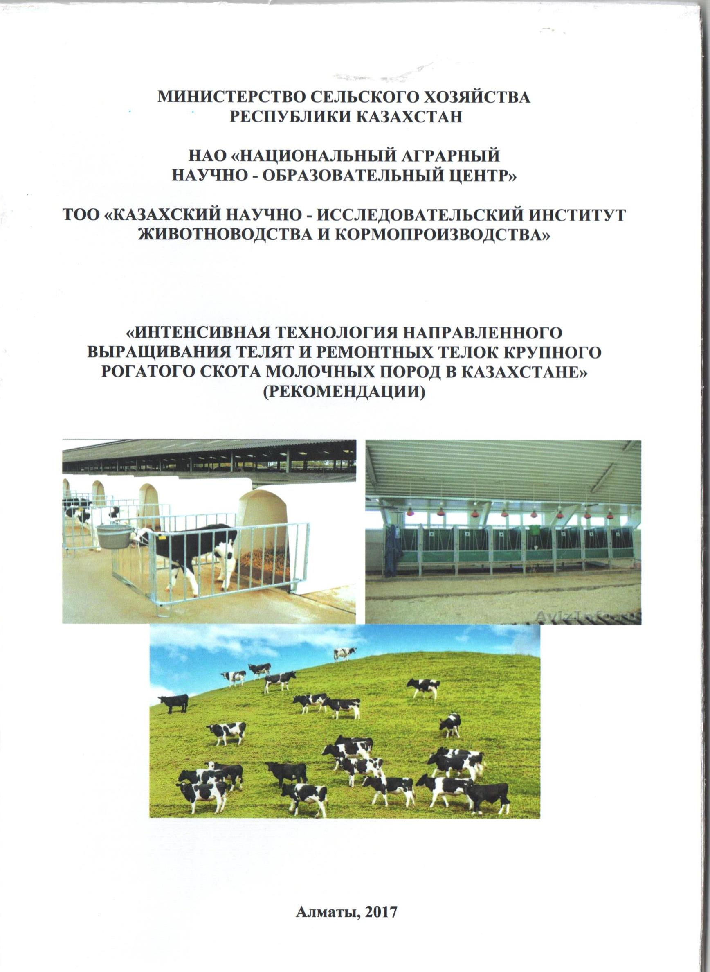
Краткое описание:
Вхождение Казахстана в ВТО обязывает интенсивно развивать молочное скотоводство страны. Создание развитое конкурентное молочное скотоводство, в первую очередь, зависит от правильного и целенаправленного выращивания ремонтных телок и формирования высокопродуктивных стад молочного скота.
В этой связи, разработка интенсивной технологии направленного выращивания телят и ремонтных телок является актуальной и необходимой для товаропроизводителей Казахстана. Разработанная технология выращивания молодняка позволяет повысить интенсивность его роста на 10-20% по сравнению с утвержденными Республиканской Палаты, стандартами молочных пород крупного рогатого скота Казахстана.
Область применения, конкурентоспособность наличие патентов: предлагаемая технология имеет высококонкурентную способность и предназначена для товаропроизводителей, фермеров, предпринимателей и специалистов аграрного сектора РК, занимающихся производством продуктов молочного скота. Имеется опубликованная рекомендация по технологии выращивания молодняка молочного скота.
Степень готовности для практической реализаций: 100%
Объем внедрения: Может быть внедрены в хозяйствах с разным объемом производства в условиях мелкого, среднего и крупного хозяйства по молочному скотоводству.
Технико - экономические параметры: экономический эффективность от 1 головы составить 7200 тенге.
Условия и способ передачи разработки, форм сотрудничества: на договорной основе.
Авторы проекта, адрес, телефон, факс, электронная почта: Таджиев К.П, Умирзаков Б.У. и др.
ТОО «Казахский научно- исследовательский институт животноводства и кормопроизводства», Республики Казахстан, город Алматы, улица Жандосова, 51
Тел./факс (8-727) р.т.: 303-63-33, Е-mail: givotnovodstvo@mail.ru bibliotekajik@mail.ru

Методические рекомендации по провидению контрольного доение коров, отбору, транспортировке, хранению проб молока и анализа

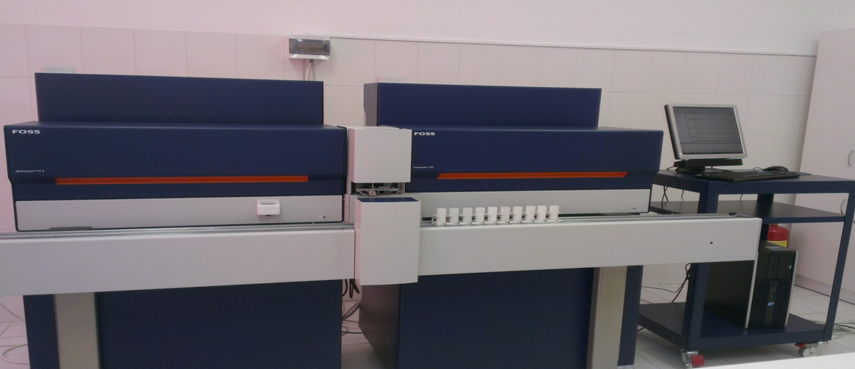
Краткое описание:
Основной проблемой при производстве сельскохозяйственной продукции является сохранение безопасности продуктов питания для населения.
Безопасность пищевых продуктов – это совокупность свойств продовольственного сырья и пищевых продуктов, при которых они не являются вредными и не представляют опасности для жизни и здоровья нынешнего и будущего поколения.
Во многих хозяйствах не проводится изучение качества молока индивидуально от каждый коровы с учетом периодов и фазы лактации. Проведения такой работы позволяет улучшить качество производимого молока, правильно формировать дойное стадо и реализации качественное пищевое безопасное молока и его продуктов.
Область применения, конкурентоспособность наличие патентов: Молочно товарное хозяйство разного региона страны. Опубликовано методические рекомендации, предназначенные для товаропроизводителей, фермеров, предпринимателей и специалистов аграрного сектора РК, занимающихся производством молока молочного скота.
Степень готовности для практической реализаций: 100%
Объем внедрения: Может быть внедрены в хозяйствах с разным объемом производства и всех форм собственностей.
Технико - экономические параметры: экономический эффективность повысить за счет улучшения качества молока до 50%.
Условия и способ передачи разработки, форм сотрудничества: на договорной основе.
Авторы проекта, адрес, телефон, факс, электронная почта: Таджиев К.П, Умирзаков Б.У. и др.
ТОО «Казахский научно- исследовательский институт животноводства и кормопроизводства», Республики Казахстан, город Алматы, улица Жандосова, 51
Тел./факс (8-727) р.т.: 303-63-33, Е-mail: givotnovodstvo@mail.ru bibliotekajik@mail.ru

Схема кормления телят от рождения до 6 месячного возраста в условиях хозяйств
юго-востока Казахстана

Краткое описание: В настоящие время в бизнес среде требуется отработанные эффективные схемы кормления новорожденных телят до 6 месячного возраста, от чего зависит интенсивность их роста, развития и достижения случного возраста в раннем возрасте - 16-17 месяцев живой массой 380-390 кг.
Область применения, конкурентоспособность наличие патентов: Молочное скотоводство для выращивания новорожденных телят обеспечивая интенсивности их роста и развития. Могут быть использованы товаропроизводителями, фермерами, предпринимателями в аграрном секторе РК, занимающихся производством продукции молочного скота.
Степень готовности для практической реализаций: 100%
Объем внедрения: Может быть внедрены в хозяйствах с разным объемом производства. Внедрение предлагаемой схемы кормления позволит повысить интенсивность роста телят за период выращивания до 6 мес. возраста на 10-20%.
Технико - экономические параметры: экономический эффективность составляет 10-20%.
Условия и способ передачи разработки, форм сотрудничества: на договорной основе.
Авторы проекта, адрес, телефон, факс, электронная почта: Таджиев К.П, Умирзаков Б.У. и др.
ТОО «Казахский научно- исследовательский институт животноводства и кормопроизводства», Республики Казахстан, город Алматы, улица Жандосова, 51
Тел./факс (8-727) р.т.: 303-63-33, Е-mail: givotnovodstvo@mail.ru bibliotekajik@mail.ru

Нормы технологического проектирования молочно – товарной фермы крупного рогатого скота семейного типа на 50 и 100 голов

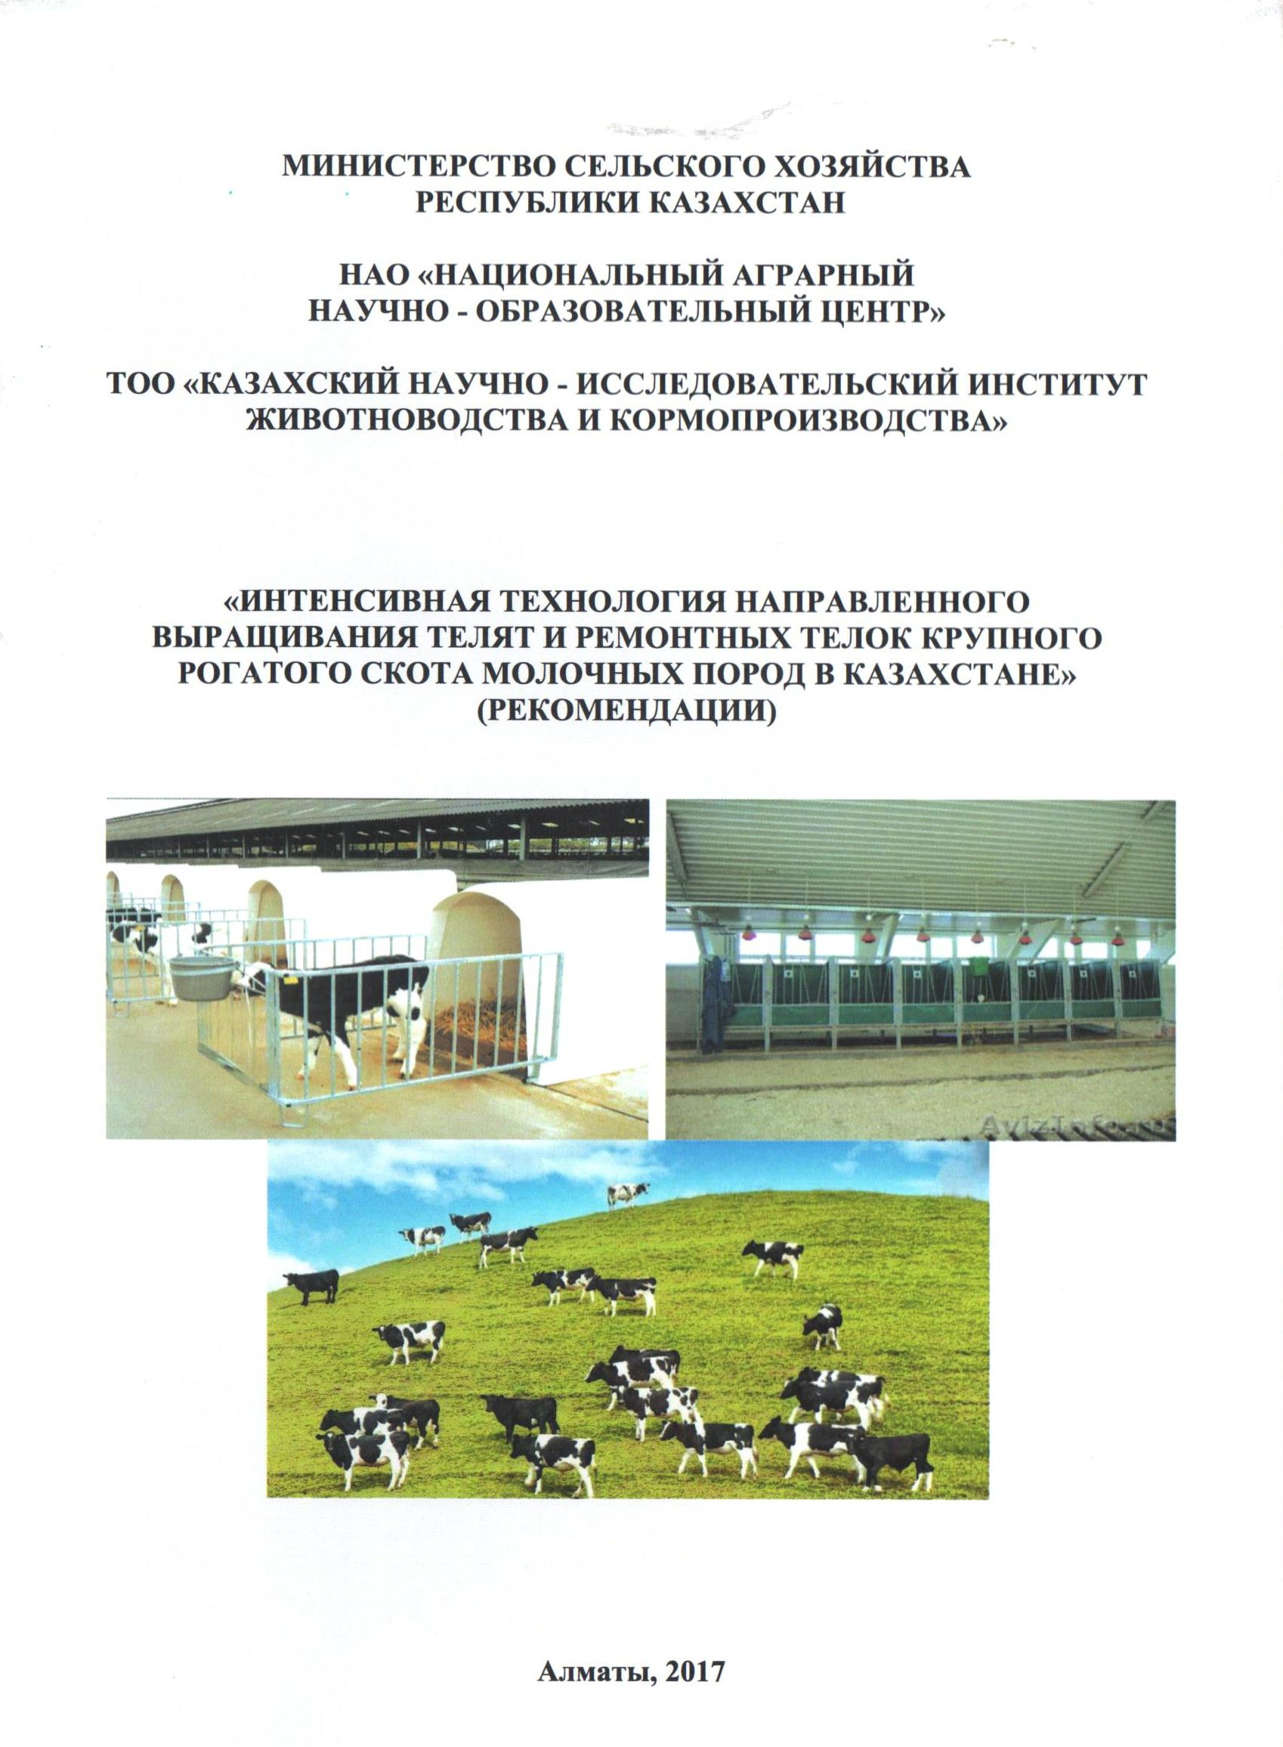
Краткое описание: В настоящее время у бизнес среды Казахстана появился спрос на создание молочно – товарных ферм семейного типа с численностью коров 50 и 100 голов. Для строительства новых и реконструкции старых ферм требуются нормы технологического проектирования с учетом природно - климатических зон Казахстана.
Из – за отсутствия проектных институтов в сфере агропромышленного комплекса КазНИИЖиК разработаны Казахстанские нормы технологического проектирования МТФ семейного типа на 50, 100 голов, на основе которых можно будет составить проект со сметой расходов на строительство такой фермы, что позволит предпринимателям построить по готовому современному МТФ семейного типа.
Область применения, конкурентоспособность наличие патентов: настоящие рекомендательные нормы могут быть использованы для проектирования реконструируемых или строительства новых ферм крупного рогатого скота с численностью 50 и 100 голов семейного типа по производству молока и выращиванию нетелей.
Степень готовности для практической реализаций: 100%
Объем внедрения: Могут быть внедрены в хозяйствах семейного типа по производству молока. Внедрение предлагаемой нормы технологического проектирования позволить повысить производства молока на 12-24%.
Технико - экономические параметры: экономический эффективность составляет 12-24%.
Условия и способ передачи разработки, форм сотрудничества: на договорной основе.
Авторы проекта, адрес, телефон, факс, электронная почта: Таджиев К.П, Умирзаков Б.У. и др.
ТОО «Казахский научно- исследовательский институт животноводства и кормопроизводства», Республики Казахстан, город Алматы, улица Жандосова, 51
Тел./факс (8-727) р.т.: 303-63-33, Е-mail: givotnovodstvo@mail.ru bibliotekajik@mail.ru

Способ содержания новорожденных телят в профилакторный период
выращивания в молочном скотоводстве
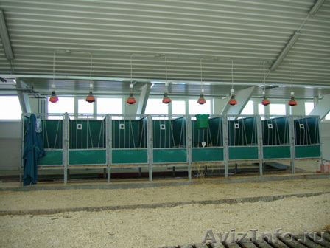
Краткое описание: На интенсивность развития молочного скотоводства существенное влияние оказывает выбранная, применяемая технология выращивания молодняка, а именно система и способы содержания, которые определяются с учетом природно – климатических и хозяйственных условий.
В крупных и средних хозяйствах в основном, имеются отдельные секционные профилактории, которые используются по принципу «пусто - занято». Однако и в крупных хозяйствах не практикуется сменные секционные профилактории, работающие по принципу все занято и все пусто, во многих хозяйствах используется индивидуальные и групповые клетки.
При групповым способом содержании телят с длительным формированием групп приводит к желудочно – кишечным заболеваниям из – за контакта с условно – патогенной микрофлорой. Предлагается применят индивидуальное содержания в профилакторный период выращивания новорожденных телят.
Область применения, конкурентоспособность наличие патентов: настоящие Молочное скотоводство для выращивания новорожденных телят обеспечивая интенсивности их роста и развития. Могут быть использованы товаропроизводителями, фермерами, предпринимателями в аграрном секторе РК, занимающихся производством продукции молочного скота. Имеется инновационный Патент № 22112.
Степень готовности для практической реализаций: 100%
Объем внедрения: Может быть внедрены в хозяйствах с разным объемом производства. Внедрение предлагаемой способом позволяет снизить заболеваемость телят на 21%, повышается сохранность на 10-11%
Технико - экономические параметры: экономический эффективность составляет 12-21%.
Условия и способ передачи разработки, форм сотрудничества: на договорной основе.
Авторы проекта, адрес, телефон, факс, электронная почта: Таджиев К.П,
ТОО «Казахский научно- исследовательский институт животноводства и кормопроизводства», Республики Казахстан, город Алматы, улица Жандосова, 51
Тел./факс (8-727) р.т.: 303-63-33, Е-mail: givotnovodstvo@mail.ru bibliotekajik@mail.ru

Адресные премиксы для лактирующих коров

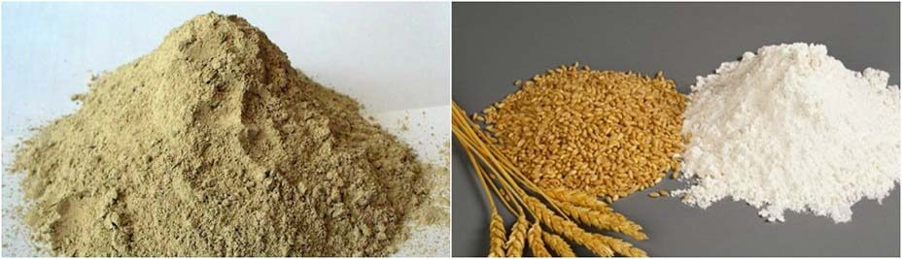
Краткое описание. Одним из условий повышения продуктивности животных и получения дешевой высококачественной продукции является применение в кормлении животных рационов, сбалансированных по большому ряду питательных, минеральных и биологически активных веществ. Значительная роль в этом отводится премиксам.
Однако, использование стандартных премиксов менее эффективно, чем применение адресных премиксов в рационах сельскохозяйственных животных. Это связано с тем, что адресные премиксы разрабатываются с учетом фактического состава кормов, который иногда далеко не совпадает со справочными данными. В этой связи многие сельхозформирования в настоящее время заинтересованы в использовании адресных премиксов при кормлении коров различной продуктивности, что и послужило причиной разработки рецептов адресных премиксов.
Область применения – полученные результаты ориентированы на средние и крупные сельхозформирования всех форм собственности, занимающихся производством молока и имеющих продуктивность животных не ниже 4000,0 кг молока в год.
Степень готовности для практической реализации: 100%.
Технико-экономические параметры: использование адресных премиксов при разработке рационов способствует увеличению среднесуточного удоя молока на7-9%. При этом экономическая эффективность на 1 корову в год составляет от 1,0 до 2,0 тыс. тенге в зависимости от продуктивности животных.
Условия и способ передачи разработки, формы сотрудничества: на договорной основе.
Авторы проекта, адрес, телефон, электронная почта: Калмагамбетов М.Б., Ашанин А.И.
ТОО «Казахский научно-исследовательский институт животноводства и кормопроизводства» Республики Казахстан, г. Алматы, Жандосова 51.
Тел.( 8-727)303-65-45 Е- mail: animal teeding@ mail.ru

Разработка полноценных, адаптированных сбалансированных по большему количеству показателей в кормлении разных половозрастных групп мясного скота по регионам страны.
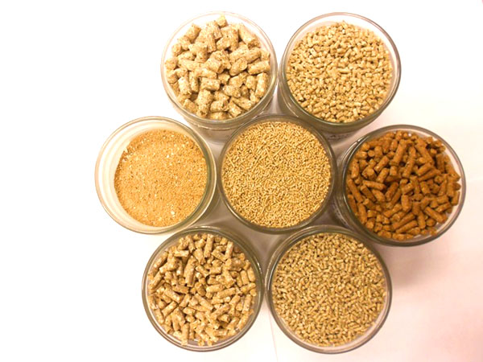
Краткое описание: изучено химический состав и питательная ценность стойловых и летне-пастбищных кормов хозяйствующих субъектов. На основании данных по фактической питательности местных кормов разработаны полноценные адаптированные сбалансированные рационы кормления для различных половозрастных групп мясного скота, сбалансированные по основным показателям с включением фосфатов и премикса в составе концентратов. Разработанные рационы обеспечивают получению среднесуточного прироста у бычков до 900-1000г и у телок 700-800г и экономически эффект составил 8,0-10 тыс. тенге на голову.
Область применения, конкурентоспособность наличие патентов
Крестьянские фермерские хозяйства, производственные кооперативы различных форм собстенности. В настоящее время многие фермерские крестьянские хозяйства и производственные кооперативы не могут в полном объеме внедрить наши разработки из-за ограниченности набора кормов (2-3 сено перезрелое, солома и отруби зерновых культур), дефицита финансовых средств на приобретения премиксов, фосфатов, БМВД и.т.д.
Степень готовности для практической реализации: 100%
Технико-экономические параметры: Кормления животных с учетом обменной энергии, протеина и других основных элементов питании в сухом веществе рациона способствует повышению среднесуточного прироста молодняка на 12-17%.
Условия и способ передачи разработки формы сотрудничества: На договорной основе.
Авторы проекта, адрес, телефон, факс, электронная почта: Калмагамбетов М.Б., Жазылбеков Н.А, Сембаева А.И., Майкотов А.Н. ТОО «Казахский научно-исследовательский институт животноводства и кормопроизводства»
Республика Казахстан, г Алматы, проспект: Жандосова 51. Тел( 8727) -303-63-33. 303-65-45 animal teeding@ mail.ru: Agjan. maikotov@ mail.ru

Устойчивое управление пастбищными ресурсами с использованием ГИС технологий

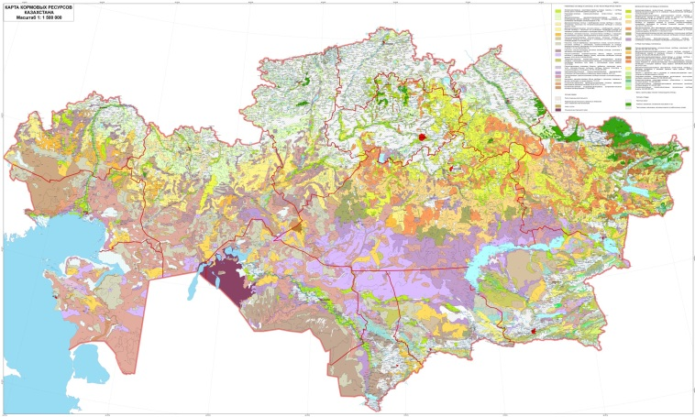
Краткое описание.
База данных пастбищных ресурсов Казахстана с использованием ГИС-технологий включающий в себя: кормовые ресурсы, обводнение пастбищ, земельный запас, нагрузка сельскохозяйственных животных на пастбища, породное районирование сельскохозяйственных животных, в масштабах 1:1500 000 с развернутыми легендами и пояснительными записками.

Область применения, конкурентоспособность, наличие патентов: научное обеспечение управления и планирования пастбищными ресурсами органами исполнительной власти различного уровня, всеми сельскохозяйственными формированиями Казахстана.
Степень готовности для практической реализации: 100%
Степень внедрения: результаты исследования внедрены в Общественный Фонд «Фермер Казахстана», размещены на сайте www.centeranimal.kz,, впоследствии на специально созданном ГЕО-портале Министерства сельского хозяйства РК.
Технико-экономические параметры: Полученные результаты внесут весомый вклад в эффективное использование пастбищных угодий для развития отгонного животноводства в сельскохозяйственных формированиях Казахстана для обеспечения продовольственной безопасности.
Условия и способ передачи разработки, формы сотрудничества: на договорной основе.
Авторы проекты, адрес, телефон, факс, электронная почта: Алимаев И.И., Смаилов К.Ш., Кушенов К.К., Мелдебекова Н.А., Шанбаев К.Б., Жакипова К.Б.
ТОО «Казахский научно-исследовательский институт животноводства и кормопроизводства». Республика Казахстан, г. Алматы, ул. Жандосова 51.
Тел./факс: (8-727) 303-63-33. E-mail givotnovodstvo@mail.ru

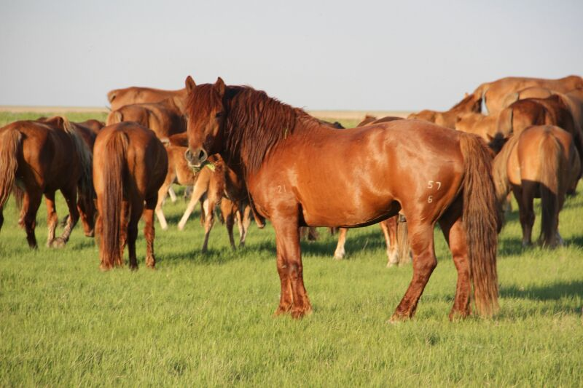
Заводская линия Сары айгыра 11-90
кожамбердинского
внутрипородного типа
мугалжарской породы лошадей

Краткое описание: Заводская линия Сары айгыра 11-90 кожамбердинского внутрипородного типа мугалжарской породы лошадей создана в конном заводе «Шолак-Еспе» Шетского района Карагандинской области. Родоначальник линии рыжий жеребец Сары айгыра 11-90, 1990 г.р., широко использовался в конном заводе «Шолак-Естпе». Происходит этот жеребец из выдающейся линии Маупаса 9-55. Жеребец Сары айгыр 11-90 унаследовал от своих предков по линии Маупаса спокойный, уравновешенный и даже не редко флегматичный характер. Благодаря этим качествам все жеребцы этой линии часто используются в косяках с молочными кобылами. Промеры жеребца Сары айгыра 11-90 – 145-162-196-20,5 см, живая масса 540 кг. Лошадям линии Сары айгыра 11-90 свойственна общая гармоничность сложения, удлиненный корпус, прямая мускулистая шея, плотная конституция. Особенностью данной линии высокие приспособительные качества к условиям круглогодового пастбищно-тебеневочного содержания.
Область применения, конкурентоспособность, наличие патентов: Лошади заводской линии Сары айгыра с 1916 года используются во всех регионах Казахстана. Патент №594.
Степень готовности для практической реализации: 100%.
Объем внедрения: За последние годы реализована 250 голов племенных лошадей заводской линии Сары айгыра кожамбердинского внутрипородного типа мугалжарской породы в товарные хозяйства Казахстана.
Технико-экономические параметры: предполагаемый экономический эффект при реализации жеребчиков составит 250 тыс. тенге на 1 голову, что на 100 тыс. тенге выше, чем при разведении нелинейных лошадей.
Условия и способ передачи разработки, формы сотрудничества: на договорной основе.
Авторы, адрес, телефон, факс, электронная почта: Нечаев И.Н., Акимбеков А.Р., Сыдыков Д.А., Бактыбаев Г.Т., Нурмаханбетов Д.М., Кожамбердин М.Х., Кожамбердин Д.Х., Альжан Ш.О.
ТОО «Казахский научно-исследовательский институт животноводства и кормопроизводства», Республика Казахстан, г. Алматы, ул. Жандосова, 51. тел.: 8 (727) 303-65-47, e-mail: givotnovodstvo@mail.ru

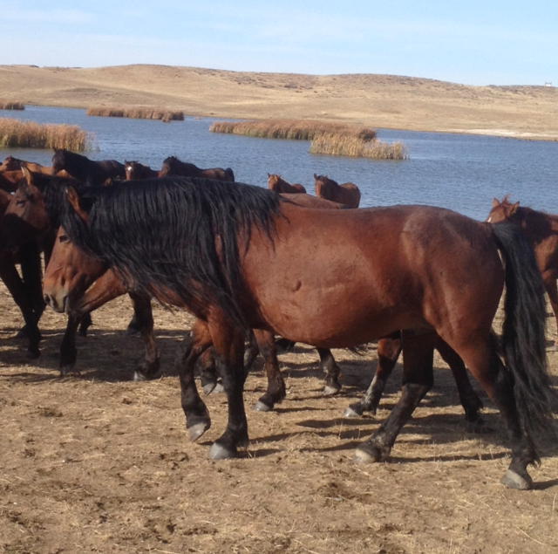
Заводская линия Мергена 67-75 кожамбердинского
внутрипородного типа
мугалжарской породы лошадей

Краткое описание: Заводская линия Мергена 67-75, 1975 года рождения кожамбердинского внутрипородного типа мугалжарской породы лошадей создана в конном заводе «Шолак-Еспе» Шетского района Карагандинской области. Родоначальник линии темно-гнедой жеребец Мерген 67-75, 1975 г.р., выдающийся по типу телосложения и качеству потомства широко использовался в конном заводе «Шолак-Еспе» Карагандинской области. Происходит этот жеребец из старой линии Мескера 98-62. От матери Мерген унаследовал бочкообразное телосложение, удлиненное и обхватистое туловище. Его промеры были 144-162-194-20,5 см, живая масса 560 кг. Лошадям линии Мергена 67-75 свойственна общая гармоничность сложения, удлиненный корпус, прямая мускулистая шея, плотная конституция. Живая масса жеребцов достигает 560 кг, кобылы 490 кг. Выход жеребят на 100 маток в данной линии составляет 87%.
Область применения, конкурентоспособность, наличие патентов: Лошади заводская линия Мергена с 1916 года используются во всех регионах Казахстана. Патент №593.
Степень готовности для практической реализации: 100%.
Объем внедрения: За последние годы реализована 230 голов племенных лошадей заводской линии Мергена кожамбердинского внутрипородного типа мугалжарской породы в товарные хозяйства Казахстана.
Технико-экономические параметры: предполагаемый экономический эффект при реализации жеребчиков составит 250 тыс. тенге на 1 голову, что на 100 тыс. тенге выше, чем при разведении нелинейных лошадей.
Условия и способ передачи разработки, формы сотрудничества: на договорной основе.
Авторы, адрес, телефон, факс, электронная почта: Нечаев И.Н., Акимбеков А.Р., Сыдыков Д.А., Бактыбаев Г.Т., Нурмаханбетов Д.М., Кожамбердин М.Х., Кожамбердин Д.Х., Альжан Ш.О.
ТОО «Казахский научно-исследовательский институт животноводства и кормопроизводства», Республика Казахстан, г. Алматы, ул. Жандосова, 51. тел.: 8 (727) 303-65-47, e-mail: givotnovodstvo@mail.ru

Жангалинский заводской тип кушумской породы лошадей

Краткое описание: Жангалинский заводской тип создавался методом чистопородного разведения кушумской породы. При этом особое внимание уделялось отбору и подбору родительских пар с учетом их фенотипа и генотипа. На начальном этапе селекционно-племенной работы (1985-2000 г.г.) применялся массовый отбор, который велся по следующим признакам: промеры, тип телосложения, живая масса, приспособительные качества. Была разработана модель жеребца и кобылы желательного типа, которые отличались более высокой живой массой, растянутостью туловища и массивностью. Отбор животных вели по комплексу признаков, выранжировывая животных с низкой живой массой и неудовлетворительной приспособленностью к табунному содержанию. В этот период наряду с массовым отбором уже осуществляли и индивидуальный отбор, проводилась закладка генеалогических линий. На современном этапе селекционного процесса отбор животных производится по происхождению и типичности, промерам и живой массе, экстерьеру и приспособленности к круглогодовому пастбищно-тебеневочному содержанию. При отборе особей установлен селекционный дифференциал по живой массе (50 кг для кобыл и 70 кг для жеребцов производителей), предпочтение отдается широкотелым, с большим обхватом груди и удлиненным туловищам животным. Живая масса жеребцов 595 кг, кобыл 515 кг, масса туши взрослых кобыл 280-300 кг – убойный выход 54-55%, суточная молочность кобыл 16-17 л.
Область применения, конкурентоспособность, наличие патентов: Лошади жангалинского заводского типа используются с 2017 года в западных регионах Казахстана. Патент №600.
Степень готовности для практической реализации: 100%.
Объем внедрения: За последние годы реализована 300 голов племенных лошадей жангалинского заводского типа кушумской породы в хозяйства Атырауской области РК и в хозяйства Астраханской области РФ.
Технико-экономические параметры: предполагаемые экономические эффект при реализации жеребчиков составит 360 тыс. тенге на 1 голову, что на 80 тыс. тенге выше, чем в других табунах.
Условия и способ передачи разработки, формы сотрудничества: на договорной основе.
Авторы, адрес, телефон, факс, электронная почта: Барминцев Ю.Н., Борисов М.Н., Нечаев И.Н., Степачев В.В.,Ныгметов М.Т., Бекмашев Н., Сыдыров Д.И., Курмангалиев М., Курмангалиев Е.
ТОО «Казахский научно-исследовательский институт животноводства и кормопроизводства», Республика Казахстан, г. Алматы, ул. Жандосова, 51. тел.: 8 (727) 303-65-47, e-mail: givotnovodstvo@mail.ru

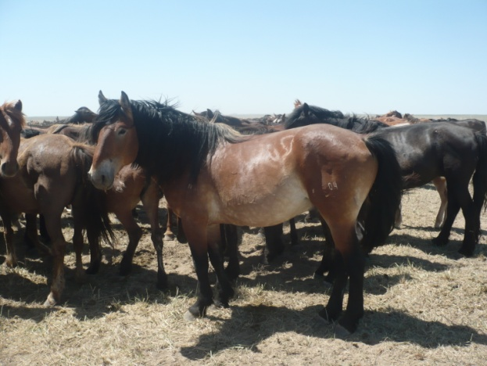
Заводская линия Зымырана 104-76 казахских лошадей типа жабе

Краткое описание: Родоначальник линии гнедой жеребец Зымыран 101, 1976 г.р., выдающийся по типу телосложения и качеству потомства, широко использовался в хозяйстве Актауский, его отец Запал 10-67 (Зубр 46-59 – гн. 72-60) был куплен в 2,5 летнем возрасте из Мугалжарского конного завода Актюбинской области. С 4-х летнего возраста Зымыран использовался на матках казахской породы совхоза Актауский. Мать Зымырана казахская кобыла 50, 1967 г.р. гнедой масти имела не высокий рост 139 см, однако была массивного телосложения, обхват груди ее равнялся 180 см. Зымыран унаследовал от матери массивность телосложения, удлиненное и обхватистое туловище. Его промеры были 145-152-181-19,5 см, живая масса 461 кг. Лошадям линии Зымырана свойственна общая гармоничность сложения, удлиненный корпус, длинная прямая мускулистая шея, плотная конституция.
Жеребцы линии Зымырана 104-76 при хорошем росте имеют удлиненное туловище, глубокую грудную клетку и высокую живую массу. Кобылы данной линии достаточно рослые (142,8 см) имеют длинное туловище (150,6 см) т.е. косая длина туловища превышает высоту и холке на 7,8 см, большой обхват груди (182,7 см), довольно костисты (18,8 см), высокую живую массу (457,3 кг) и массивные.
Область применения, конкурентоспособность, наличие патентов:
Лошади заводской линии Зымырана с 2017 года используются в Центральном Казахстане. Патент №599.
Степень готовности для практической реализации: 100%.
Объем внедрения: За последние годы реализована 100 голов племенных лошадей заводской линии Зымырана в товарные хозяйства Карагандинской и Костанайской области.
Технико-экономические параметры: предполагаемый экономический эффект при реализации жеребчиков составит 210 тыс. тенге на 1 голову, что на 70 тыс. тенге выше, чем при разведении нелинейных лошадей.
Условия и способ передачи разработки, формы сотрудничества: на договорной основе.
Авторы, адрес, телефон, факс, электронная почта: Нурмаханбетов Д.М., Акимбеков А.Р., Акылбеков Ж., Акылбеков Ж.Ж., Акилбеков Н.Ж., Акилбеков Н.Ж., Акилбеков К.Ж., Акилбеков К.Ж., Акылбеков М.Ж.
ТОО «Казахский научно-исследовательский институт животноводства и кормопроизводства», Республика Казахстан, г. Алматы, ул. Жандосова, 51. тел.: 8 (727) 303-65-47, e-mail: givotnovodstvo@mail.ru

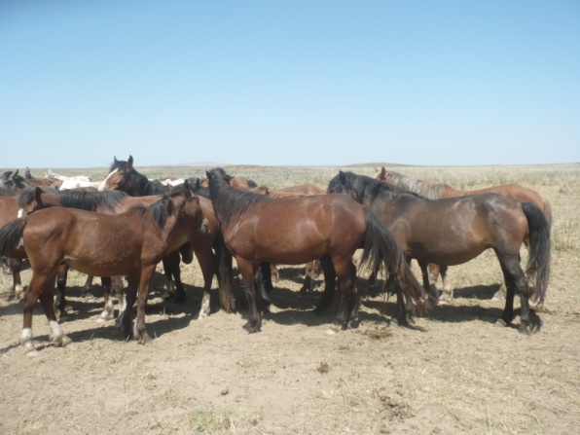
Заявка о выдаче патента РК на изобретение
«Сп особ отбора казахских лошадей жабе для селекции»

Краткое описание: При чистопородном разведении казахских лошадей жабе использование метода однородного подбора способствует увлечению живой массы, эффект селекции по живой массе при этом составляет 30,5 кг. Величина коэффициента наследуемости живой массы у казахских лошадей жабе варьирует от 0,45 до 0,63. Эти величины целесообразно использовать при планировании параметров отбора.
Область применения, конкурентоспособность, наличие патентов: подана заявка институт интеллектуальной собственности на селекционное достижение. Номер заявки №11712.
Степень готовности для практической реализации: 100%.
Объем внедрения: За последние годы количество племенных лошадей жабе увеличена на 15%.
Технико-экономические параметры: Разведение казахских лошадей жабе с использованием высокопродуктивных линейных жеребцов-производителей с использованием данного способа отбора позволяет значительно повысить эффективность производство конины и кумыса, увеличить выручку от 108 до 120 тысяч тенге, повысить уровень рентабельности до 85%.
Условия и способ передачи разработки, формы сотрудничества: на договорной основе.
Авторы, адрес, телефон, факс, электронная почта: Акимбеков А.Р., Омбаев А.М., Баймуканов Д.А., Аубакиров Х.А., Рахманов С.С., Нурмаханбетов Д.М., Турабаев А., Исхан К.Ж., Геминггули Мухатай.
ТОО «Казахский научно-исследовательский институт животноводства и кормопроизводства», Республика Казахстан, г. Алматы, ул. Жандосова, 51. тел.: 8 (727) 303-65-47, e-mail: givotnovodstvo@mail.ru

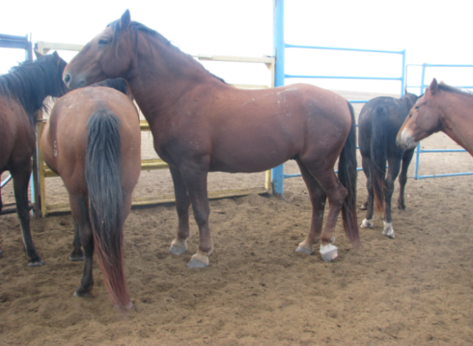
Заявка о выдаче патента РК на изобретение
«Способ отбора лошадей кушум для селекции»

Краткое описание: В основу селекции с кушумской породой лошадей взят метод линейного разведения и использование наиболее удачных кроссов линий с внедрением нового способа отбора лошадей кушум для селекции.
Область применения, конкурентоспособность, наличие патентов: подана заявка институт интеллектуальной собственности на селекционное достижение. Номер заявки №11711.
Степень готовности для практической реализации: 100%.
Объем внедрения: За последние годы количество племенных лошадей кушумской породы увеличена на 17% за счет применения нового способа отбора лошадей кушум для селекции.
Технико-экономические параметры: При использовании на местных малопродуктивных матках кушумские жеребцы-производители обеспечивают прибавку живой массы потомства на 80 кг. Внедрение нового способа отбора высокопродуктивных жеребцов-производителей в производство способствует дальнейшему развитию и экономическому укреплению отрасли коневодства на базе качественного улучшения поголовья табунных лошадей.
Условия и способ передачи разработки, формы сотрудничества: на договорной основе.
Авторы, адрес, телефон, факс, электронная почта: Рахманов С.С., Омбаев А.М., Баймуканов Д.А., Исхан К.Ж., Акимбеков А.Р., Апеев К.Б., Базарбаев Р.К., Сагидуллина Ж.Е., Геминггули Мухатай, Нурмаханбетов Д.М., Турабаев А.
ТОО «Казахский научно-исследовательский институт животноводства и кормопроизводства», Республика Казахстан, г. Алматы, ул. Жандосова, 51. тел.: 8 (727) 303-65-47, e-mail: givotnovodstvo@mail.ru

Сорт житняка «Мадияр»

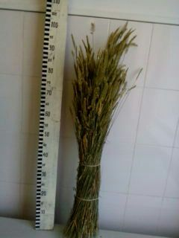
Краткое описание: Сорт выведен методом индивидуального отбора из житняка гребневидного к-531539, полученного путем обмена из США. Корневая система мочковатая, стебель хорошо облиственный – 50-52%, высота растений 73-85 см, во влажные годы еще выше. Форма куста прямостоячая, стеблей – округлая, средней грубости, опущение слабое. Листья длиной 9-14 см, шириной 0,7-0,9 см, форма линейно-ланцетная, зеленые, без опушения. Нетребователен к почвам, с успехом можно возделывать как на суглинистых, так и супесчаных незасоленных почвах. Растение сенокосного типа, имеет равномерно облиственное генеративные и удлиненные вегетативные побеги. К скашиванию и стравливанию достаточно устойчив. Урожайность зеленой массы 169,7 ц/га, сена – 37,7 и семян – 2,2 ц/га, что соответственно превышает стандарт на 11,8; 12,1; 14,2%. Вегетативный период от весеннего отрастания до первого укоса составляет 50 дней. Засухоустойчив, зимостоек, масса 1000 семян 2,0-2,3 г.
Область применения, конкурентоспособность, наличие патентов:
Новый сорт житняка «Мадияр», пригоден для возделывания в условиях богары в сухостепной и степной зонах (Алматинская, Жамбылская, Южно-Казахстанская области).
Степень готовности для практической реализации – 100%.
Авторы проекта: Исмаилов Б.А., Куламетов А.Р., Масоничич-Шотунова Р.С.
Технико-экономические параметры: Экономический эффект от исследования с 1 га посевов при возделывании на сено составляет 15800 тенге, на семена – 16740 тенге.
Условия и способ передачи разработки, формы сотрудничества: на договорной основе.
ТОО «Казахский НИИ животноводства и кормопроизводства» МСХ РК, Рспублика Казахстан, г. Алматы, ул. Жандосова, 51.
тел./факс: 8 (727) 303-63-33; 8 (727) 303-65-66; E-mail: givotnovodstvo@mail.ru

Сорт люцерны «Айна»

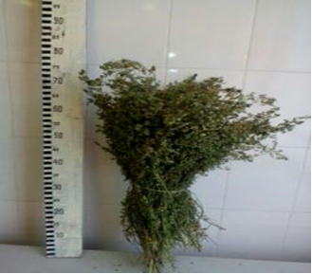
Краткое описание: Создан на основе поликросс-скрещивания прямостоячих и продуктивных биотипов люцерны посевной выделенных из популяций Семереченская местная, Апаранская местная, Титан, Кайзери.
Корневая система мощная, главный корень ясно выражен. Куст прямостоячий, компактен. Высота растений в среднем 75-88 см. Стебли негрубые, неопушенные, прямостоячие, у основания и на узлах с антоциановой окраской. Листочки обратнояйцевидной формы, с нижней стороны слабоопущенные. Облиственность 51-53%, содержание протеина в сухой массе 18-21%. Соцветие цилиндрическое, среднерыхлое, длина кисти 1,3-2,9 см. Окраска венчика сине-фиолетовая. Бобы спиралевидные с 1,5-2,5 оборота завитками. Семена почковидные, светло-желтые. Сорт скороспелых от весеннего отрастания до первого укоса 45-50 дней, а при уборке семян со второго укоса 100-105 дней. Зимостойкость 95-97%. Засухоустойчивый, богарный, урожайность зеленой массы 261,9 ц/га, сена – 58,1 ц/га, семян – 2,2 ц/га.
Область применения, конкурентоспособность, наличие патентов:
Новый сорт люцерны «Айна», пригоден для возделывания в условиях богары в степной зоне (Алматинская, Жамбылская области).
Степень готовности для практической реализации – 100%.
Технико-экономические параметры: Экономический эффект от исследования с 1 га посевов при возделывании на сено составляет 71990 тенге, на семена – 83795 тенге.
Условия и способ передачи разработки, формы сотрудничества: на договорной основе.
Авторы проекта: Исмаилов Б.А., Сарсембаева А.Ш., Айнабаев М.К.
ТОО «Казахский НИИ животноводства и кормопроизводства» МСХ РК, Рспублика Казахстан, г. Алматы, ул. Жандосова, 51.
тел./факс: 8 (727) 303-63-33; 8 (727) 303-65-66; E-mail: givotnovodstvo@mail.ru

Ресурсосберегающая технология откорма утят на глубокой подстилке с повышенной плотностью посадки.

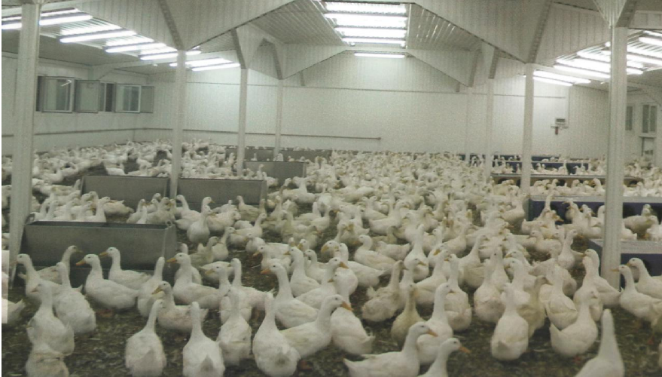
Краткие описание: Технология откорма утят на мясо с повышенной плотностью посадки до 21 дневного возраста и 3-х разовой пересадкой в 7,14 и 21 день позволит сократить срок откорма на 2 дня. Выращивание утят на мясо с 3-х разовой пересадкой до 21-дневного возраста с последующей пересадкой до конца выращивания по 7 гол/ м² площади помещения и сокращением сроков выращивания утят на мясо до 47 дней позволило снизить общие затраты на производство мяса на 3,6 %, увеличить прибыль на 99 тыс. тенге и повысить уровень рентабельности на 22,71 %.
Область применения, конкурентоспособность, наличие патентов: фермерские хозяйства. В настоящее время технология откорма утят на мясо внедрена в КФХ «Калинин» и КХ «Карим» Алматинской области.
Степень готовности для практической реализации: 100%.
Объем внедрения: Молодняк уток кросса «Агидель» - 10000 голов.
Технико-экономические параметры: Выращивание утят на мясо с 3-х разовой пересадкой до 21-дневного возраста с последующей пересадкой до конца выращивания по 7 гол/ м² площади помещения и сокращением сроков выращивания утят на мясо до 47 дней позволило снизить общие затраты на производство мяса на 3,6 %, увеличить прибыль на 99 тыс. тенге и повысить уровень рентабельности на 22,71 %.
Условия и способ передачи разработки, формы сотрудничества: на договорной основе.
Авторы проекта, адрес, телефон, факс, электронная почта: Едыгенов А.К., Борисов В.В. и др.
ТОО «»Казахский научно-исследовательский институт животноводства и кормопроизводства», Республика Казахстан, г. Алматы, ул. Жандосова, 51
тел/факс (8-727)303-63-33, (8-727-71)35-6-31, Е-mail: givotnovodstvo@mail.ru, otdelptica@mail.ru

Разработан оптимальный режим ограниченного кормления племенных уток тяжелых кроссов на комбикормах растительного происхождения

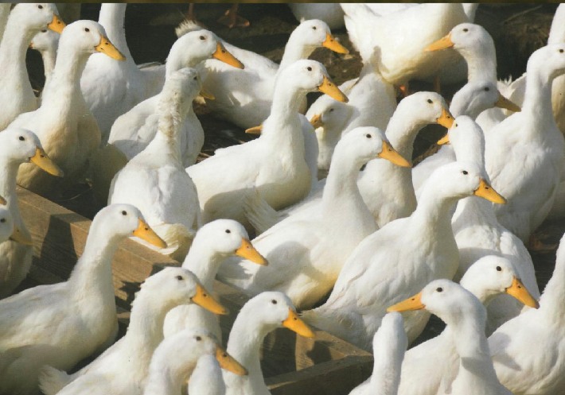
Краткие описание: Разработаны рецепты полнорационных комбикормов из растительных компонентов для уток несушек. Разработан метод 10% ограничения суточной дачи корма для племенных уток (196-470 дней), который позволяет снизить стоимость 10 утиных яиц на 6,6% и повысить рентабельность производства инкубационных яиц до 34%.
Область применения, конкурентоспособность, наличие патентов: фермерские хозяйства. В настоящее время оптимальный режим ограниченного кормления племенных уток тяжелых кроссов на комбикормах растительного происхождения внедрена в КФХ «Калинин» и КХ «Карим» Алматинской области.
Степень готовности для практической реализации: 100%.
Объем внедрения: Взрослое поголовье – 1600 голов.
Технико-экономические параметры: Себестоимость производства 1000 яиц на режиме лимитированного (90% от кормления вволю) кормления с 196 по 470 день продуктивности в сравнении с базовым снижается на 6939 тенге, что позволяет повысить уровень рентабельности до 41,1%.
Условия и способ передачи разработки, формы сотрудничества: на договорной основе.
Авторы проекта, адрес, телефон, факс, электронная почта: Едыгенов А.К., Борисов В.В. и др.
ТОО «»Казахский научно-исследовательский институт животноводства и кормопроизводства», Республика Казахстан, г. Алматы, ул. Жандосова, 51
тел/факс (8-727)303-63-33, (8-727-71)35-6-31, Е-mail: givotnovodstvo@mail.ru, otdelptica@mail.ru

ТЕХНОЛОГИЯ ПОЛУЧЕНИЯ СЕКСИРОВАННЫХ ЭМБРИОНОВ ОТ ВЫСОКОУДОЙНЫХ КОРОВ-ДОНОРОВ МЕТОДОМ «IN VIVO»
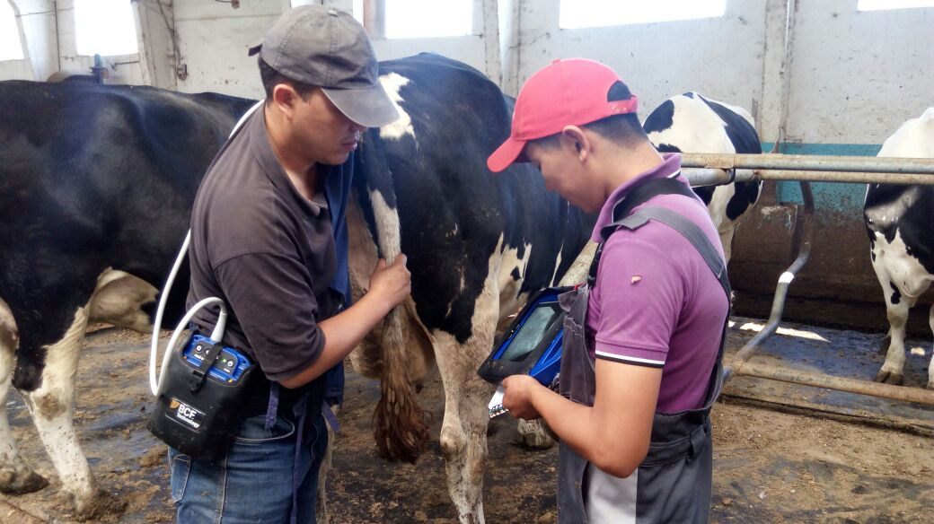
Краткое описание: Способ получения множественных эмбрионов желательного пола заключается в том, что корове-донору, без учета желтого тела в яичнике, вводят во влагалище пессарий пропитанный прогестероном, с совместной инъекцией прогестерона и эстрадиола, затем фолликулостимулирующий гормон инъецируют с 4-го по 7-й день с совместной инъекцией простагландина на 6-й день и удалением пессария, на 8-й день центрифугирование семени разделенное по полу и искусственное осеменение, извлечение эмбрионов на 15-й день.
Область применения, конкурентоспособность, наличие патентов: Изобретение относится к области биотехнологии воспроизводства и может быть использовано для получения множественных эмбрионов желательного пола у коров и применено в ускоренном увеличении маточного поголовья племенного скота. Молочно-товарные хозяйства, плем-центры.
Степень готовности для практической реализации: 100 %.
Технико-экономические параметры: Получение биотехнологическим путём телят-трансплантатов желаемого пола, в том числе отечественной и зарубежной селекции и использование однополого семени в технологии трансплантации эмбрионов влечет за собой дополнительное число телочек для ремонта стада и реализации, рожденные телочки-трансплантаты меньше бычков, соответственно более легкие отелы и быстрое восстановление воспроизводительной функции матери-реципиента, а также сравнительно большой удой молока первотелок из-за меньших послеродовых стрессов.
Условия и способ передачи разработки, формы сотрудничества: на договорной основе
Авторы проекта, адрес, телефон, факс, электронная почта:
Бекенов Д.М., Спанов А.А.
ТОО «Казахский научно-исследовательский институт животноводства и кормопроизводства», г. Алматы, ул. Жандосова, 51
Тел. 8 (727) 303 63 33, email: givotnovodstvo@mail.ru

ТЕХНОЛОГИЯ ПОЛУЧЕНИЯ СЕКСИРОВАННЫХ ЭМБРИОНОВ ОТ ВЫСОКОУДОЙНЫХ КОРОВ-ДОНОРОВ МЕТОДОМ «IN VITRO»
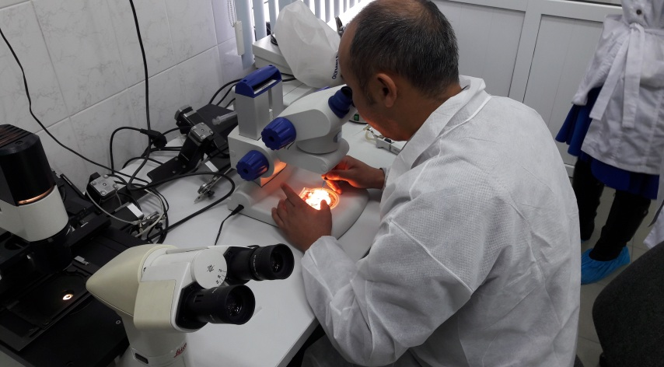
Краткое описание:
В лаборатории путем аспирации фолликулов под ламинарным боксом яйцеклетки пипетором переносят в чистую среду. Полученные яйцеклетки оценивают по морфологическим критериям, соответствия стадии развития, правильности формы прозрачной оболочки, ее целостности, состояния цитоплазмы и прозрачности перивителлинового пространства. Яйцеклетки не достигшие стадии метафазы II культивируют в инкубаторе в среде IVF - universal при температуре 37°С с 5% С0₂. Далее яйцеклетки помещают в предварительно подготовленные капли среды, а сперматозоиды в отдельную каплю с вязким раствором PVP-medium, позволяющим проводить манипуляции со сперматозоидами. Перед введением сперматозоида его обездвиживают и помещают в полость микроиглы, затем переводят микроиглу в каплю с яйцеклеткой, затем с помощью присоски фиксируют яйцеклетку. После этого подводят микроиглу к капле с яйцеклеткой и производят введение иглы со сперматозоидом в цитоплазму, впрыскивают, после чего выводят микроиглу из яйцеклетки.
После окончания процедуры яйцеклетки переносят в чашку для культивирования, через 14-16 часов культивирования в инкубаторе яйцеклетки исследуют под микроскопом на наличие пронуклеусов.
Область применения, конкурентоспособность, наличие патентов: Применение для получения множественных эмбрионов желательного пола у коров и ускоренном увеличении маточного поголовья племенного скота.
Степень готовности для практической реализации: 100 %.
Технико-экономические параметры: Применение способа получения зигот сельскохозяйственных животных на стадии двух пронуклеусов позволит получать большое количество зигот на стадии двух пронуклеусов, точно определять время образования пронуклеусов, что необходимо для проведения работ по микроинъекции гена в пронуклеус.
Условия и способ передачи разработки, формы сотрудничества: на договорной основе
Авторы проекта, адрес, телефон, факс, электронная почта:
Бекенов Д.М., Спанов А.А.
ТОО «Казахский научно-исследовательский институт животноводства и кормопроизводства», г. Алматы, ул. Жандосова, 51
Тел. 8 (727) 303 63 33, email: givotnovodstvo@mail.ru

Внутрипородный экофенотип «Нарынкольский» овец породы казахских архаромериносов

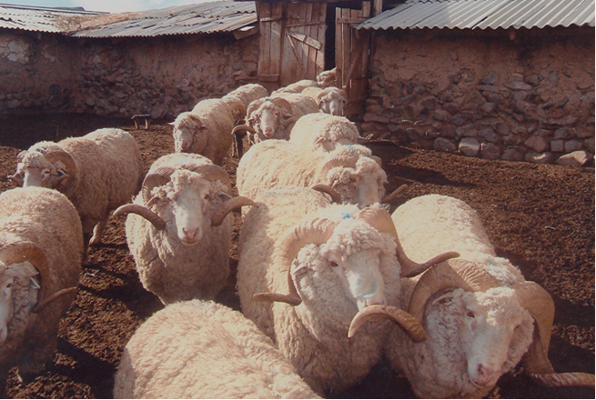
Краткое описание: Животные комбинированной продуктивности казахских архаромериносов. Основная продукция – дешевая баранина при содержании в горных пастбищных условиях. Скороспелые, в 4-5 месячном возрасте ягнята дают мясо баранины - 15-16 кг. Отличительная особенность архаромериносов нового типа – мериносовая шерсть высокого качества (70 качества, 18-20,5 мкр.). По сравнению со старым типом, обновленный модифицированный тип дает на 10-15% шерсти больше при обязательных условиях сохранения высокой живой массы.
Область применения, конкурентоспособность, наличие патентов: ценное сырье для текстильной промышленности, вполне конкурентоспособны. Патент № 716.
Степень готовности для практической реализации: 100 %.
Объем внедрения: КХ «Альмерек» - 2330 голов, КХ «Ак-Нур» - 1057 голов, общей численностью 3387 голов.
Технико-экономические параметры: Имеют крупную величину, характерную для животных мясо-шерстной продуктивности. Бараны-производители имеют живую массу – 97,0-100,0 кг (отдельные особи 105,0-110,0 кг), матки – 57,0-62,0 кг. Настриг шерсти у баранов-производителей в оригинале - 9,6 кг (мытой -5,4 кг), у маток – 5,7 кг (3,3 кг - мытой), длина шерсти – 10,6 и 8,8 см соответственно.
Условия и способ передачи разработки, формы сотрудничества: на договорной основе.
Авторы проекта, адрес, телефон, факс, электронная почта: Абишев Ю.А., Джиенов А. и др.

Филиал «Научно-исследовательский институт овцеводства» ТОО «Казахский научно-исследовательский институт животноводства и кормопроизводства», Республика Казахстан, Алматинская область, Жамбылский район, с.Мынбаева улица Жибек Жолы 15, тел./факс. 87277064120, ahatova_niio@mail.ru

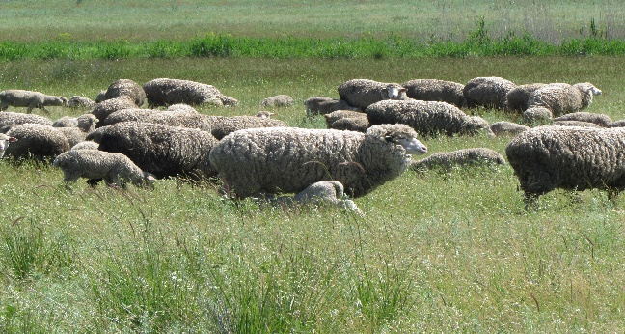
Казахстанский меринос

Краткое описание: Порода шерстно-мясного направления продуктивности, апробированна в 2015 году. Основными достоинствами овец являются: отличительная мериносовая выраженность шерсти, её благородство, белый цвет жиропота, люстровый блеск, четко выраженная, равномерная по глубине штателя извитость. Хорошая уравненность руна по длине и тонине волокон, высокая крепость (9-10 км. разрывной длины), длинношерстность при относительно высокой живой массе. Ведущая тонина шерсти – 70-е качество (18-21 мкм), выход мытой шерсти – 62-65%. Хорошо приспособлены к условиям круглогодового пастбищного содержания на юге Казахстана. Легко преодолевают длительные перегоны на летние горные (на высоте около 3,3 тыс. метров) и зимние пустынные пастбища (в песках Мойынкум).
Область применения, конкурентоспособность, наличие патентов: Способность хорошо использовать естественные пастбища позволяют им поддерживать нужные заводские кондиции и давать высокую продуктивность. Это обеспечивает их конкурентоспособность, так как получаемая при минимальных производственных издержках в условиях преимущественно пастбищного содержания продукция – экологически чистая баранина и высококачественная мериносовая шерсть, является малозатратной и более дешевой. Патент № 2753.
Степень готовности для практической реализации: 100 %.
Объем внедрения: Численность породы составляет около 20,0 тысяч голов. Главной структурной составляющей являются мериносы стада АО «Племзавод Мерке», а также КХ «Касапхана» и ПК «Аспара» Жамбылской области.
Технико-экономические параметры: Средняя жтвая масса у баранов-производителей составляет 95,0-100,0 кг, максимальная – 115 кг, настриг шерсти – 10,5-10,8 кг, максимальная – 13,0 кг. У маток, соответственно – 55,0-58,0 кг и 5,5-5,8 кг, максимально – 65,0 кг и 6,8 кг. Длина шерсти у баранов 10,5-11,0 см, у маток – 9,5-10,0 см. Выход мытой шерсти у баранов – 60-62%, у маток – 62-65%.
Условия и способ передачи разработки, формы сотрудничества: на договорной основе.
Авторы проекта, адрес, телефон, факс, электронная почта: Берус В.К., Оспанов С.Р., Садыров Д.М. и др.
Филиал «Научно-исследовательский институт овцеводства» ТОО «Казахский научно-исследовательский институт животноводства и кормопроизводства», Республика Казахстан, Алматинская область, Жамбылский район, с.Мынбаева улица Жибек Жолы 15, тел./факс. 87277064120, ahatova_niio@mail.ru

Казахская мясная скороспелая полутонкорунная порода овец

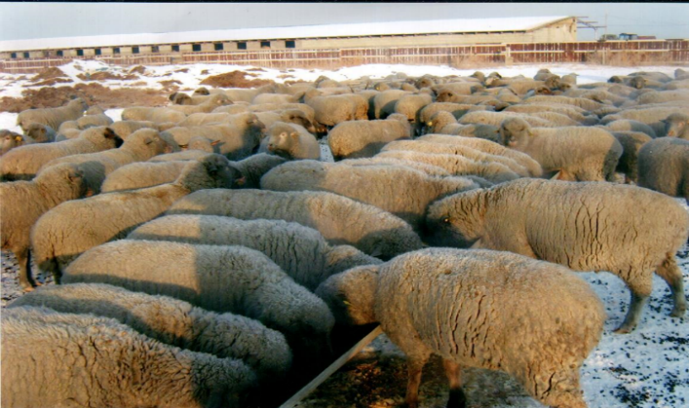
Краткое описание: Из-за экономической эффективности и конкурентоспособности этого направления продуктивности во многих странах мира разводят мясных короткошерстных полутонкорунных овец. Скороспелость, дают при отбивке в 3-4 месячном возрасте полновесные диетические тушки весом 13-18 кг. Имеют хорошие мясные формы, бочкообразное туловище и высокие убойные качества. Высокая плодовитость маток – 140-160% и молочность мато к- 1,2-1,6 л. Способность эффективно оплачивать корм продукцией – мясо, шерсть.
Область применения, конкурентоспособность, наличие патентов: Сельское хозяйство.
Степень готовности для практической разработки: 100%
Объем внедрения: В настоящее время зона работы с овцами КМСП охватывает четыре пригородных к Талдыкоргану района - Коксуйский, Каратальский, Саркандский и Аксуйский, насчитывается 7,5 тыс. голов, из них 4,5тыс. маток КМСП. В основном работа по распространению проводится в кооперативе «Қойлық» Алматинской области в который входят более 40 овцеводческих хозяйств.
Технико-экономические параметры: Племенные овцы КМСП обладают высокой препотентностью и хорошо передают свои наследственные качества потомству. Животные характеризуются высокой живой массой, скороспелостью и настригом шерсти. Живая масса баранов-производителей 90-110 кг, маток 62-66кг, ягнят в 4 месячном возрасте - 32-34 кг. Отдельные бараны весят 115-120 кг, матки - 85-90 кг, ягнята - 43-45 кг. Настриг шерсти у баранов 6-7 кг, маток - 4,5-4,7 кг, при выходе мытой шерсти 62-65%. Овцематкам присуще высокая воспроизводительная способность, при хорошей сохранности ягнят. Плодовитость составляет 130-150% , отход ягнят от рождения до отбивки 6-7%.
Условия и способ передачи разработки, формы сотрудничества: на договорной основе
Авторы проекта, адрес, телефон, факс, электронная почта: Бальмонт В.А; Чеботов Е.Ф.; Карымсаков К.; Спиваков В.А.; Касымов К.М. и др.

Филиал «Научно-исследовательский институт овцеводства» ТОО «Казахский научно-исследовательский институт животноводства и кормопроизводства», Республика Казахстан, Алматинская область, Жамбылский район, с.Мынбаева улица Жибек Жолы 15, тел./факс. 87277064120, ahatova_niio@mail.ru

МЕТОДИКА
ИНДЕКСНОЙ ОЦЕНКИ ПЛЕМЕННОЙ ЦЕННОСТИ
КРУПНОГО РОГАТОГО СКОТА
КАЗАХСКОЙ БЕЛОГОЛОВОЙ ПОРОДЫ

Краткое описание: в методике оценка животных проводится по методологии наилучшего линейного несмещенного прогноза (ВLUР - метод), отличительной особенностью, которой является то, что он хорошо применим для анализа несбалансированных данных, гибок и универсален, позволяет одновременно получать наилучшие линейные несмещенные оценки и наилучший линейный несмещенный прогноз (ВLUР). Следует отметить, что определение племенной ценности скота методом BLUP основывается на математической модели с включением фенотипических показателей животных.
В настоящей методике приведены два метода расчета племенной ценности мясного скота. Первый – это метод статистической модели, который учитывает настоящие реалии данных практической селекционно-племенной работы и предназначен на переходный период. Второй - это методология BLUP, которая также параллельно должна рассчитывать племенную ценность скота с целью последующей замены метода статистической модели.
Область применения, конкурентоспособность, наличие патентов: Разработка применяется в области мясного животноводства республики Казахстан. В МЮ зарегистрированы исключительные имущественные права на объект авторского прав под названием «Методика индексной оценки крупного рогатого скота казахской белоголовой породы» с июня 2015 года.
Степень готовности для практической деятельности: 100%
Объем внедрения: Разработанные Методика индексной оценки крупного рогатого скота казахской белоголовой породы внедрен в информационную аналитическую систему. (ИАС)

Технико-экономические параметры:
Условия и способ передачи разработок, формы сотрудничества: на договорной основе.
Авторы проекта, адрес, телефон, электронная почта: Карымсаков Т.Н., Аманжолов К., Тамаровский М.В., Джанабаев И.Р.
ТОО «КазНИИЖиК», Г. Алматы, ул. Жандосова 51
Тел/факс;8 727 303 63 33 e mail: givotnovodstvo

МЕТОДИКА
ИНДЕКСНОЙ ОЦЕНКИ ПЛЕМЕННОЙ ЦЕННОСТИ
КРУПНОГО РОГАТОГО СКОТА АУЛИЕКОЛЬСКОЙ ПОРОДЫ

Краткое описание: в методике оценка животных проводится по методологии наилучшего линейного несмещенного прогноза (ВLUР - метод), отличительной особенностью, которой является то, что он хорошо применим для анализа несбалансированных данных, гибок и универсален, позволяет одновременно получать наилучшие линейные несмещенные оценки и наилучший линейный несмещенный прогноз (ВLUР). Следует отметить, что определение племенной ценности скота методом BLUP основывается на математической модели с включением фенотипических показателей животных.
В настоящей методике приведены два метода расчета племенной ценности мясного скота. Первый – это метод статистической модели, который учитывает настоящие реалии данных практической селекционно-племенной работы и предназначен на переходный период. Второй - это методология BLUP, которая также параллельно должна рассчитывать племенную ценность скота с целью последующей замены метода статистической модели.
Область применения, конкурентоспособность, наличие патентов: Разработка применяется в области мясного животноводства республики Казахстан. В МЮ зарегистрированы исключительные имущественные права на объект авторского прав под названием «Методика индексной оценки крупного рогатого скота Аулиекольской породы» с июня 2015 года.
Степень готовности для практической деятельности: 100%
Объем внедрения: Разработанные Методика индексной оценки крупного рогатого скота аулиекольской породы внедрен в информационную аналитическую систему. (ИАС)
Технико-экономические параметры:
Условия и способ передачи разработок, формы сотрудничества: на договорной основе.
Авторы проекта, адрес, телефон, электронная почта: Карымсаков Т.Н., Омбаев А.М., Тамаровский М.В.,Сейдалиев Н.Б., Джанабаев И.Р.
ТОО «КазНИИЖиК», Г. Алматы, ул. Жандосова 51
Тел/факс;8 727 303 63 33 e mail: givotnovodstvo

ПРАВИЛА оценки типа телосложения КОРОВ БУРОГО типа МОЛОЧНОГО скота Алатауской породы

Краткое описание: «Правила оценки типа телосложения коров бурого типа молочного скота Алатауской породы» разработаны на основе «Инструкции по оценке телосложения молочного скота» (Астана 2010) Основным методом оценки экстерьера является линейный метод, который дает возможность получить объективное представление об отдельных животных и стадах в целом, позволяет селекционерам вести корректирующий подбор с целью устранения отдельных недостатков экстерьера в следующем поколении. При линейном методе оцениваются минимум 14 основных признаков экстерьера, и шкала их оценки определяется от 1 до 9 баллов. Оцениваемые признаки экстерьера в совокупности представляют собой тип телосложения животного, который в свою очередь должен быть приближен к «модельному» или «идеальному» типу. Модель здесь понимается как эталон, к которому следует стремиться при создании стада. Исследования позволили разработать модельный тип для коров нового внутрипородного типа бурого молочного скота и предложить некоторые корректировки в основную «Инструкцию» именно для скота новых генотипов алатауской породы.

Область применения, конкурентоспособность, наличие патентов: Разработка применяется в области молочного животноводства республики Казахстан. В МЮ зарегистрированы исключительные имущественные права на объект авторского прав под названием «Правила оценки типа телосложения коров бурого типа молочного скота Алатауской породы» с июня 2015 года.
Степень готовности для практической деятельности: 100%
Объем внедрения: Разработанные правила оценки типа телосложения коров бурого типа молочного скота Алатауской породы внедрен в информационную аналитическую систему. (ИАС)
Технико-экономические параметры:
Условия и способ передачи разработок, формы сотрудничества: на договорной основе.
Авторы проекта, адрес, телефон, электронная почта: Карымсаков Т.Н., Кинеев М.А., Жуманов К.Ж.; Шакибаев Е.Б; Суленов Ж.С.,
ТОО «КазНИИЖиК», Г. Алматы, ул. Жандосова 51
Тел/факс;8 727 303 63 33 e mail: givotnovodstvo

Правила оценки типа телосложения КОРОВ красно - пестрого типа МОЛОЧНОГО скота симментальской породы

Правила оценки типа телосложения коров бурого типа молочного скота Алатауской породы

Краткое описание: «Правила оценки типа телосложения коров бурого типа молочного скота Алатауской породы» разработаны на основе «Инструкции по оценке телосложения молочного скота» (Астана 2010) В работе к оценке экстерьера коров уделяют особое внимание, используя линейный метод, позволяющий оценивать отдельные статьи экстерьера. Это позволяет селекционерам вести корректирующий подбор с целью устранения установленных недостатков экстерьера в следующем поколении. Линейный метод предусматривает оценку минимум 14 основных признаков экстерьера, со шкалой от 1 до 9 баллов. Изученные признаки экстерьера в совокупности дают общее представление о типе коров и облегчают задачу селекционера по отбору животных приближающихся к «модельному» или «идеальному» типу скота в стадах.
Используя опыт стран с развитым молочным скотоводством были проведены научно-исследовательские работы и установлена корреляция определенных экстерьерных признаков с удоем подопытных коров. На этой основе разработан модельный тип коровы нового внутрипородного типа красно-пестрого молочного скота и предложены корректировки в основную «Инструкцию» именно для скота новых генотипов симментальской породы.

Область применения, конкурентоспособность, наличие патентов: Разработка применяется в области молочного животноводства республики Казахстан. В МЮ зарегистрированы исключительные имущественные права на объект авторского прав под названием «Правила оценки типа телосложения коров бурого типа молочного скота Алатауской породы» с июня 2015 года.
Степень готовности для практической деятельности: 100%
Объем внедрения: Разработанные правила оценки типа телосложения коров бурого типа молочного скота Алатауской породы внедрен в информационную аналитическую систему. (ИАС)
Технико-экономические параметры:
Условия и способ передачи разработок, формы сотрудничества: на договорной основе.
Авторы проекта, адрес, телефон, электронная почта: Карымсаков Т.Н., Кинеев М.А., Жуманов К.Ж.; Чиндалиев Е.А.
ТОО «КазНИИЖиК», Г. Алматы, ул. Жандосова 51
Тел/факс;8 727 303 63 33 e mail: givotnovodstvo

Методическое руководство
ПО
индексной оценке племенной ценности КОРОВ молочного направления продуктивности

Краткое описание: Методическое руководство по индексной оценке племенной ценности коров молочного направления продуктивности разработано на основе инструкции «Инструкции по оценке телосложения молочного скота» (Астана 2011) При разработке были проведены масштабные научно-исследовательские работы по оценке племенной ценности молочных коров с учетом фенотипических показателей коров-первотелок, среды их обитания, генетических групп животных и т.д. Для проведения оценки племенных животных применялся опыт мировой практики, основой которого является метод определения племенной ценности скота посредством наилучшего линейного несмещенного прогноза (BLUP), а также статистическая модель, на основании которых признаки оцениваемого животного исчисляется от среднего его значения по популяции.

Область применения, конкурентоспособность, наличие патентов: Разработка применяется в области молочного животноводства республики Казахстан. В МЮ зарегистрированы исключительные имущественные права на объект авторского прав под названием «Правила оценки типа телосложения коров бурого типа молочного скота Алатауской породы» с июня 2015 года.
Степень готовности для практической деятельности: 100%
Объем внедрения: Разработка применяется в области молочного животноводства республики Казахстан.
Технико-экономические параметры:
Условия и способ передачи разработок, формы сотрудничества: на договорной основе.
Авторы проекта, адрес, телефон, электронная почта: Карымсаков Т.Н., Жуманов К.Ж.;
ТОО «КазНИИЖиК», Г. Алматы, ул. Жандосова 51
Тел/факс;8 727 303 63 33 e mail: givotnovodstvo

